ЗАДАНИЯ ПО СУММАТИВНОМУ ОЦЕНИВАНИЮ ЗА 2 ЧЕТВЕРТЬ Суммативное оценивание за раздел «Литературная поэтическая сказка»

|  |  |
| --- | --- |
| Изученные произведения | В. А. Жуковский «Сказка о царе Берендее», А.С. Пушкин «Сказка о мёртвой царевне и семи богатырях». |
| Цель обучения | 5. ПО 2. Иметь общее представление о художественном  произведении, осмысливать тему  5. АИ 4. Анализировать эпизоды, важные для  характеристики главных героев  5. АИ 3. Выделять в тексте произведения элементы  композиции при поддержке учителя |
| Критерии оценивания | * Указывает на основные события художественного произведения * Выделяет основные характеристики литературного героя * Выделяет в тексте произведения элементы композиции сказки |
| Уровень мыслительных навыков | Навыки высокого порядка |

Задание 1. Выберите правильный вариант ответа (по сказке В. А. Жуковского «Сказка о царе Берендее») :

1. Кто автор «Сказки о царе Берендее»:

а) Жуковский

б) Пушкин

в) Ершов

2. Сколько лет был женат царь Берендей:

а) 10 лет

б) 40 лет

в) 3 года

3. Что попросило у царя Берендея чудовище из колодца:

а) Бороду

б) То, о чём он не знает

в) Полцарства

4. Чьею дочерью была Марья-царевна?

а) Матери-утки

б) Лешего

в) Кощея бессмертного

5. В кого превращалась Марья-царевна, чтобы помочь Ивану-царевичу?

а) В пчелку

б) В шмеля

в) В кузнечика

Задание 2. Составьте синквейн на одну из предложенных тем:

1. «Царь Берендей»
2. Марья-царевна
3. Иван-царевич

Задание 3. Соотнесите композиционные элементы с данными фрагментами (по сказке А.С. Пушкин «Сказка о мёртвой царевне и семи богатырях»).

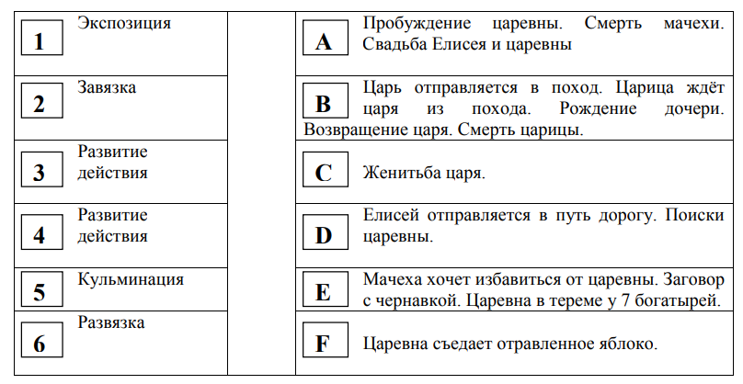

|  |  |  |
| --- | --- | --- |
| Критерии оценивая | Дескриптор | Балл |
| Указывает на основные события художественного произведения | Указывает кто автор «Сказки о царе Берендее» | 1 |
| Указывает сколько лет был женат царь Берендей | 1 |
| Указывает что попросило у царя Берендея чудовище из колодца | 1 |
| Указывает чьею дочерью была Марья-царевна | 1 |
| Указывает в кого превращалась Марья-царевна, чтобы помочь Ивану-царевичу | 1 |
| Выделяет основные характеристики литературного героя | Верно составляет синквейн на одну из предложенных тем | 4 |
| Выделяет в тексте произведения элементы композиции сказки | Верно соотносит композиционные элементы с фрагментами | 6 |
| Всего баллов: | | 15 |